浓情五月天 感恩微行动
——齐贤学校母亲节系列活动

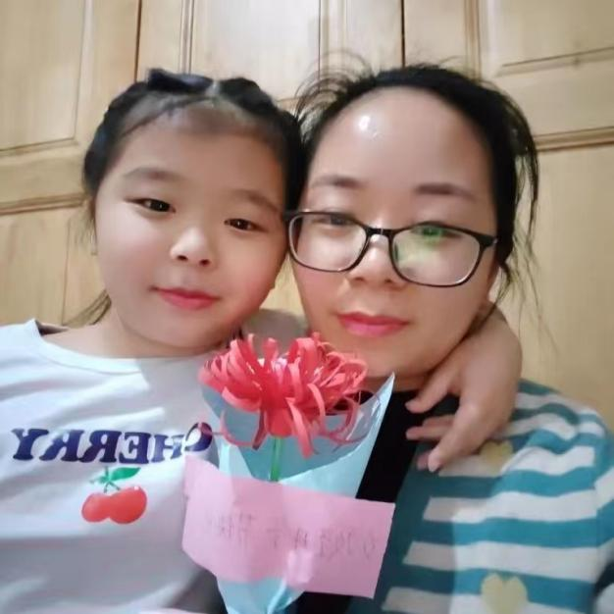
“母亲”是这个世界上最伟大、最美丽、最甜蜜的词汇。母亲的世界很小，装满了我们。我们的世界很大，但始终要保留一份对母亲的爱意。
这个母亲节，学校鼓励全体学生积极参加第8期养心驿站活动，用自己的行动送给母亲一份最真挚的感谢。 让我们一起来看看同学们特别的“礼物”！、
向爱而生 拥抱美好
爱她，就大声告诉她。爱她，就紧紧的拥抱她。
爱在日常 才不寻常
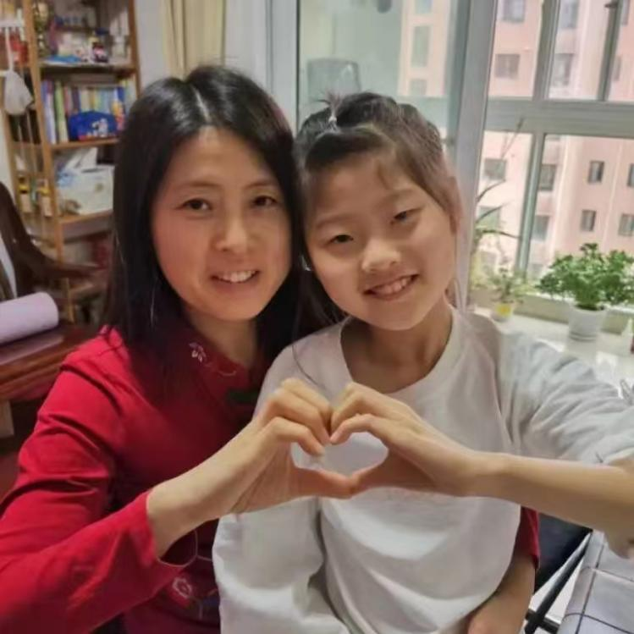
爱她，就行动起来。为她倒一杯热茶，捶捶肩膀、烧一次饭、叠一次衣服......
定格时光 留住美好
爱她，就为她送上祝福。“妈妈，我想对您说......”稚嫩的声音诉说着对母亲浓浓的爱意，美好的祝福送给我们心中至爱的母亲。
母亲节，最后学校祝福全天下的母亲们，节日快乐。

